**Conclusiones**

Notar que en el dashboard no hay acceso al sistema de publicaciones

Quiero que exista una redirección del dashboard hacia el post



Trasladamos la seguridad



Quien quiera acceder al dashboard puede recibir la redirección hacia los posts, sin embargo tengo a los posts protegidos

El enlace del dashboard

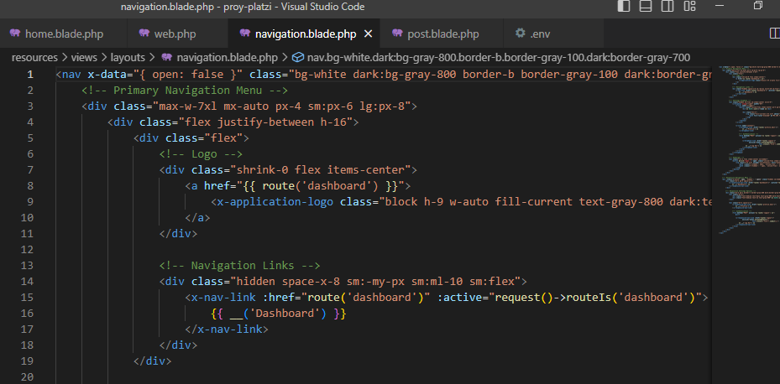

Quiero que haya un botón que me permita ir al home pero no necesito que se active

